建筑物电子信息系统防雷技术规范(GB50343-2004)(上)
［ 作者：佚名 转贴自：本站原创 点击数：369 更新时间：2004-8-20 文章录入：liucb ］
中华人民共和国国家标准
GB50343-2004
建筑物电子信息系统防雷技术规范
中华人民共和国建设部公告
第215号
建设部关于发布国家标准
建筑物电子信息系统防雷技术规范的公告
现批准建筑物电子信息系统防雷技术规范为国家标准，编号为GB50343-2004，自2004年6月1日 起实施。第5.1.2、5.2.5、5.2.6、5.4.1（2）、5.4.10（2）、7.2.3条（款）为强制性条文，必须严格执行。
本规范由建设部标准定额研究所组织中国建筑工业出版社出版发行。

中华人民共和国建设部
2004年3月1日

前言
根据建设部建标标［2000］43号语文，关于同意编制《建筑物电子信息系统防雷技术规范》的函，并由四川省建设厅（原建委）负责组织成立了规范编制组，规范编制组参考国内外有关标准，认真总结实践经验，广泛征求各方意见之后，制订了本规范。
本规范共分8章和4个附录。主要技术内容是：1.总则；2.术语；3.雷电防护分区；4.雷电防护分级；5.防雷设计；6.防雷施工；7.施工质量验收；8.维护与管理。
本规范主要对微生物电子信息系统综合防雷工程的设计、施工、验收、维护与管理作出规定和要求。
本规范中以黑体字标志的条文为强制性条文，必须严格执行。本规范由建设部负责管理和对强制性条文的解释，四川省建设厅负责具体管理，中国建筑标准设计研究院、四川中光高技术研究所有限责任公司具体内容的解释。在执行过程中，请各单位结合工程实践，认真总结经验，如发现需要修改或补充之处，请将意见和建议寄四川省建设厅（地址：四川省成都市人民南路四段36号，邮政编码：640041）。
1 总则
1.0.1为防止和减少雷电对建筑物电子信息系统千万的危害，保护人民生命和财产安全，制定本规范。
1.0.2本规范适用于新建、扩建、改建的建筑物电子信息系统防雷的设计、施工、验收、维护和管理。
本规范不适用于易燃、易爆危险环境和场所的电子信息系统防雷。
1.0.3在进行建筑物电子信息系统防雷设计时，应根据建筑物电子信息系统的特点，将外部防雷措施和内部防雷措施协调统一，按工程整体要求，进行全面规划，做到安全可行、技术先进、经济合理。
1.0.4电子信息系统的防雷必须坚持预防为主、安全第一的原则。当需要时，可在设计前对现场雷电电磁环境进行评估。
1.0.5电子信息系统应采用外部防雷和内部防雷等措施进行综合防护（图1.0.5）。
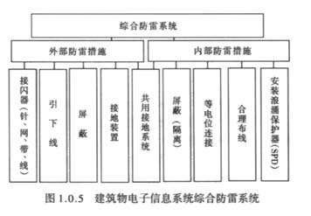
1.0.6电子信息系统的防雷应根据环境因素、雷电活动规律、设备所在雷电防护区和系统对雷电电磁脉冲的抗扰度、雷电事故受损程度以及系统设备的重要性，采取相应的防护措施。
1.0.7建筑物电子信息系统防雷，除应符合本规范外，尚应符合国家的有关标准的规定。
2 术语
2.0.1电子信息系统 electronic information system
由计算机、有/线通信设备、处理设备、控制设备及其相差的配套设备、设施（含网络）等的电子设备构成的，按照一定应用目的和规则对信息进行采集、加工、存储、传输、检索等处理的人机系统。
2.0.2电磁兼容性 electromagnetic compatibility(EMC)
设备或系统在其电磁环境中能正常工作，且不对环境中的其他设备和系统构成不能承受的电磁干扰的能力。
2.0.3电磁屏蔽 electromagnetic shielding
用导电材料减少交变电磁场向指定区域穿透的屏蔽。
2.0.4防雷装置 lightning protection system(LPS)
外部和内部雷电防护装置的统称。
2.0.5外部防雷装置 external lightning protection system
由接闪器、引下线和接地装置组成，主要用以防直击雷的防护装置。
2.0.6内部防雷装置 internal lighting protection system
由等电位连接系统、共用接地系统、屏蔽系统、合理布线系统、浪涌保护器等组成，主要用于减小和防止雷电流在需防空间内所产生的电磁效应。
2.0.7共用接地系统common earthing system
将各部分防雷装置、建筑物金属构件、低压配电保护线(PE)、等电位连接带、设备保护地、屏蔽体接地、防静电接地及接地装置等连接在一起的接地系统。
2.0.8等电位连接 equipotential bonding(EB)
设备和装置外露可导电部分的电位基本相等的电气连接。
2.0.9等电位连接带 equipotential bonding bar(EBB)
将金属装置、外来导电物、电力线路、通信线路及其他电缆连于其上以能与防雷装置做等电位连接的金属带。
2.0.10自然接地体 natural earthing electrode
具有兼作接地的但不是为此目的而专门设置的与大地有良好接触的各种金属构件、金属井管、钢筋混凝土中的钢筋、埋地金属管道和设施等的统称。
2.0.11接地端子earthing terminal
将保护己二酸，包括等电位连接导体和工作接地的导体（如果有的话）与接地装置连接的端子或接地排。
2.0.12总等电位连接端子板main equipotential earthing terminal board(MEB)
将多个接地端子连接在一起的金属板。
2.0.13楼层等电位接地端子板floor equipotential earthing terminal board(FEB)
建筑物内，楼层设置的接地端子板，供局部等电位接地端子板作等电位连接用。
2.0.14局部等电位接地端子板 local equipotential earthing terminal board(LEB)
电子信息系统设备机房内，作局部等电位连接的接地端子板。
2.0.15等电位连接网络bonding network(BN)
由一个系统的诸外露导电部分作等电位连接的导体所组成的网络。
2.0.16浪涌保护器surge protective device(SPD)
至少应包含一个非线性电压限制元件，用于限制暂态过电压和分流浪涌电流的装置。按照浪涌保护器在电子信息系统的功能，可分为电源浪涌保护器、天馈浪涌保护器和信号浪涌保护器。
2.0.17电压开关型浪涌保护器voltage switching type SPD
采用放电间隙、气体放电管、晶闸管和三端双向可控硅元件构成的浪涌保护器。通常称为开关型浪涌保护器。
2.0.18电压限制型浪涌保护器voltage limiting type SPD
采用压敏电阻器和抑制二极管组成的浪涌保护器。通常称为限压型浪涌保护器。
2.0.19雷电防护区lightning protection zone(LPZ)
需要规定和控制雷电电磁环境的区域。
2.0.20综合防雷系统 synthelical protection against lightning system
建筑物采用外部和内部防雷措施构成的防雷系统。
2.0.21雷电电磁脉冲lightning electromagnetic impulse(LEMP)
作为干扰源的雷电流及雷电电磁场产生的电磁场效应。
3 雷电防护分区
3.1地区雷暴日等级划分
3.1.1地区雷暴日等级应根据年平均雷暴日数划分。
3.1.2地区雷暴日等级宜划分为少雷区、多雷区、高雷区，并符合下列规定：
1少雷区：年平均雷暴日在20天及以下的地区；
2多雷区：年平均雷暴日20大于天，不超过40天的地区；
3高雷区：年平均雷暴日大于40天，不超过60天的地区；
4强雷区：年平均雷暴日超过60天以上的地区。
3.1.3地区雷暴日数按国家公布的当地年平均雷暴日数为准，见附录D。
3.2雷电防护区划分
3.2.1雷电防护区的划分是将需要保护的控制雷电电磁脉冲环境的建筑物，从外部到内部划分为不同的雷电防护区（LPZ）。
3.2.2雷电防护区应划分为：直击雷非防护区、直击雷防护区、第一防护区、第二防护区、后续防护区（图3.2.2），并符合下列规定：
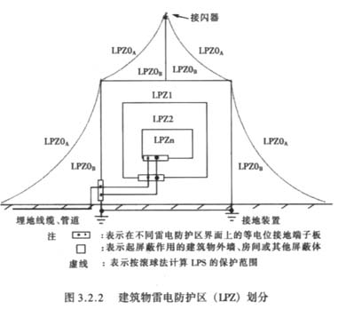
1 直击雷非防护区（LPZ0_{A}）：电磁场没有衰减，各类物体都可能遭到直接雷击，属完全暴露的不设防区。
4 直击雷防护区（LPZ0_{B}）：电磁场没有衰减，各类物体很少遭受直接雷击，属充分暴露的直击雷防护区。
5 第一防护区（LPZ1）：由于建筑物的屏蔽措施，流经各类导体的雷电流比直击雷防护区（LPZ0_{B}）减小，电磁场得到了初步的衰减，各类物体不可能遭受直接雷击。
6 第二防护区（LPZ2）：进一步减小所导引的雷电流或电磁场而引入的后续防护区。
7 后续防护区（LPZn）：需要进一步减小雷电电磁脉冲，以保护第三度水平高的设备的后续防护区。
4 雷电防护分级
4.1一般规定
4.1.1建筑物电子信息系统的雷电防护等级应按防雷装置的拦截效率划分为A、B、C、D四级。
4.1.2雷电防护等级应按下列文法之一划分：
1 按建筑物电子信息系统所处环境进行雷击风险评估，确定雷电防护等级
2 按建筑物电子信息系统的重要性和使用性质确定雷电防护等级。
4.1.3对于特殊重要的建筑物，宜采用4.1.2条规定的两种文法进行雷电防护分级，并按其中较高防护等级确定。
4.2按雷击风险评估确定雷电防护等级
4.2.1按建筑物年预计雷击次数N₁和建筑物入户设施年预计雷击次数N₂确定N（次/年）值，N＝N₁＋N₂（计算文法见附录A）。
4.2.2建筑物电子信息系统系统设备，因直击雷和雷电电磁脉冲损坏可接受的年平均最大雷击次数N_{C}可按下式计算：N_{C}＝5.8×10^{－1.5}/C（次/年）。计算文法见附录A。
4.2.3将N和N_{C}进行比较，确定电子信息系统设备是否需要安装雷电防护装置：
1 当N＜N_{C}时，可不安装雷电防护装置；
2 当N＞N_{C}时，应安装雷电防护装置。
4.2.4按防护装置拦截效率E的计算公式E＝1－N_{C}/N确定其雷电防护等级：
1 当E＞0.98时 定为A级
2 当0.90＜E≤0.98时 定为B级
3 当0.80＜E≤0.90时 定为C级
4 当E≤0.80时 定为D级
4.3按建筑物电子信息系统的重要性和使用性质确定雷电防护分级
4.3.1建筑物电子信息系统宜按表4.3.1选择雷电防护等级
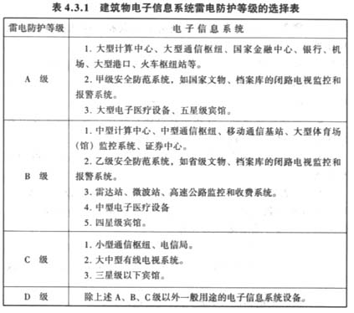
5 防雷设计
5.1一般规定
5.1.1建筑物电子信息系统的防雷设计，应满足雷电防护分区、分级确定的防雷等级要求。
5.1.2需要保护的电子信息系统必须采取等电位连接与接地保护措施。
5.1.3对于新建工程的防雷设计，应收集以下相关资料：
1 被保护建筑物所在地区的地形、地物状况、气象条件（如雷暴日）和地质条件（如土壤电阻率）。
2 被保护建筑物（或建筑物群体）的长、宽、高度及位置分布，相邻建筑物的高度。
3 建筑物内各楼层及楼顶被保护的电子信息系统设备的分布状况。
4 配置于各楼层工作间或设备机房内被保护设备的类型、功能及性能参数（如工作频率、功率、工作电平、传输速率、特性阻抗、传输介质及接口形式等）。
5 电子信息系统的计算机网络和通信网络的结构。
6 电子信息系统的各设备之间的电气连接关系、信号的传输方式。
7 供、配电情况及其配电系统接地形式。
5.1.4对扩、改建工程，除应收集上述资料外，还应收集下列相关资料：
1 防直击雷接闪装置（避雷针、带、网、线）的现状。
2 防雷系统引下线的现状及其与电子信息设备接地线的安全距离。
3 高层建筑物防侧击雷的措施。
4 电气竖井内线路布置情况。
5 电子信息系统设备的安装情况。
6 电源线路、信号线路进入建筑物的方式。
7 总等电位连接及各局部等电位连接状况，共用接地装置状况（位置、接地电阻值等）。
8 地下管线、隐蔽工程分布情况。
5.2等电位连接与共用接地系统设计
5.2.1电子信息系统的机房应设等电位连接网络。电气和电子设备的金属外壳、机柜、机架、金属管、槽、屏蔽线缆外层、设备防静电接地、安全保护接地、浪涌保护器（SPD）接地端等均应以距离与等电位连接网络的接地端子连接。
等电位连接网络的结构形式有：S型和M型或两种结构形式的组合（见条文说明中的图1、图2）。
5.2.2在直击雷非防护区（LPZ0_{A}）或直击雷防护区（LPZ0_{B}）与第一防护区（LPZ1）交界处应设置总等电位接地端子板，每层楼宜设置楼层等电位接地端子板，电子信息系统设备机房应设置等电位接地端子板。各接地端子板应设置在便于安装和检查的位置，不得设置在潮湿或有文化馆性气体及易受机械损伤的地方。等电位接地端子板的连接点应满足机械强度和电气连续性的要求。
5.2.3共用接地装置应与总等电位接地端子，通过接地干线引至楼层等电位接地端子板，由此引至设备机房的局部等电位接地板。接地干线宜采用多股铜芯导线或铜带，其截面积不应小于16mm²。接地干线应在电气竖井内明敷，并应与楼层主钢筋作等电位连接。
5.2.4不同楼层的综合布线系统设备间或不同雷电防护区的配线交接间应设置局部等电位接地端子板。楼层配线柜的接地线应采用绝缘铜导线，截面积不应小于16mm²。
5.2.5接地与交流工作接地、直流工作接地、安全保护接地共用一组接地装置时，接地装置的接地电阻值必须按接入设备中要求的最小值确定。
5.2.6接地装置应优先利用建筑物的自然接地体，当自然接地体的接地电阻达不到要求时应增加人工接地体。
5.2.7当设置人工接地体时，人工接地体宜在建筑物四周散水坡外大于1m处埋设成环形接地体，并可作为总等电位连接带使用。
5.3屏蔽及布线
5.3.1电子信息系统设备机房的屏蔽应符合下列规定：
1电子信息系统设备主机房宜选择在建筑物低层中心部位，其设备应远离外墙结构柱，设置在雷电防护区的高级别区域内。
2金属导体，电缆屏蔽层及金属线槽（架）等进入机房时，应做等电位连接。
3当电子信息系统设备为非金属外壳，且机房屏蔽未达到设备电磁环境要求时，应设金属屏蔽网或金属屏蔽室。金属屏蔽网、金属屏蔽室应与等电位接地端子板连接。
5.3.2线缆屏蔽应条例下列规定：
1需要保护的信号线缆，宜采用屏蔽电缆，应在屏蔽层两端及雷电防护区交界处做等电位连接并接地。
2当非屏蔽电缆时，应敷设在金属管内并埋地引入，金属管应电气，并应在雷电防护区交界处做等电位连接并接地。其埋地长度应符合下列表达式要求，但不应小于15m。
l≥2 （5.3.2）
式中 l—埋地长度（m）
ρ—埋地电缆处土壤电阻率（Ω·m）
3当建筑物之间采用屏蔽电缆互联，且电缆屏蔽层能承载可预见的雷电流时，电缆可不敷设在金属管道内。
4光缆的所有金属接头、金属挡潮层、金属加强芯等，应在入户处直接接地。
5.3.3 线缆敷设应符合下列规定：
1电子信息系统线缆主干线的金属线槽宜敷设在电气竖井内。
2电子信息系统线缆与其他管线的间距应符合表5.3.3-1的规定。
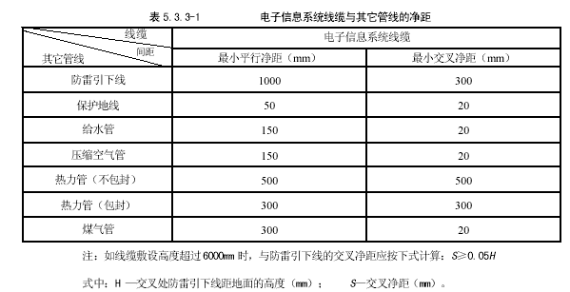
3 布置电子信息系统信号线缆的路由走向时，应尽量减小由线缆自身形成的感应环路面积。
4 电子信息系统线缆与电力电缆的间距应符合表5.3.3-2的规定。
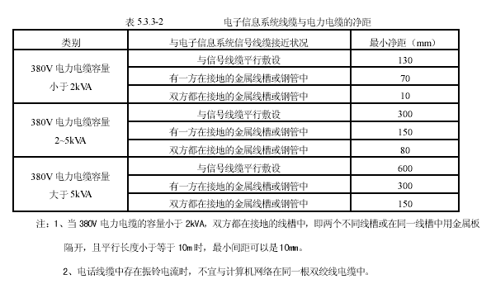
5 电子信息系统线缆与配电箱、变电室、电梯机房、空调机房之间最小的净距宜符合表5.3.3-3的规定。
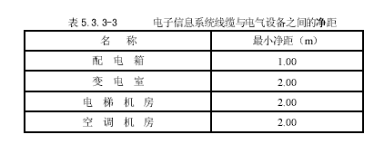
5.4防雷与接地
5.4.1 电源线路防雷与接地应符合以下规定：
1 进、出电子信息系统机房的电源线路不宜采用架空线路。
2 电子信息系统设备由TN交流配电系统供电时，配电线路必须采用TN—S系统的接地方式。
3 配电线路设备的耐冲击过电压额定值应符合表5.4.1-1规定。电子信息系统设备配电线路浪涌保护器安装位置及电子信息系统电源设备分类示意如图5.4.1-1和图5.4.1-2所示。
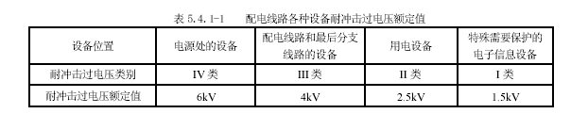
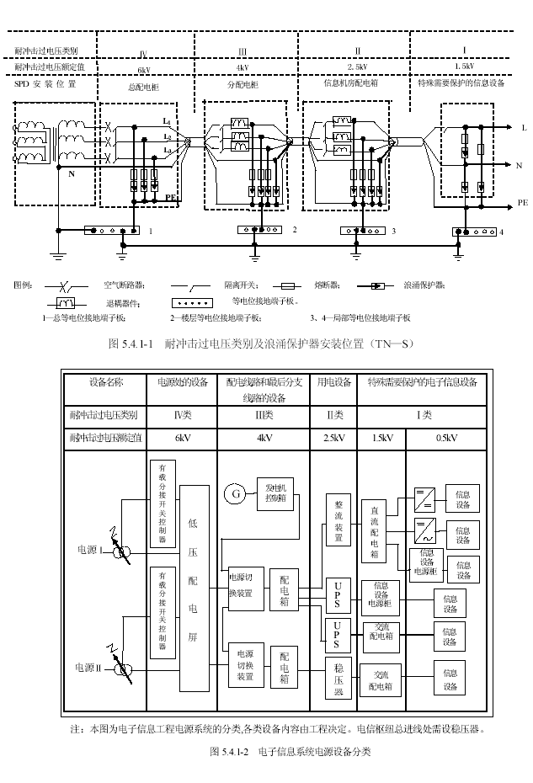
4在直击雷非防护区(LPZ0A)或直击雷防护区(LPZ0B)与第一防护区(LPZ1)交界处应安装通过I级分类试验的浪涌保护器或限压型浪涌保护器作为第一级保护；第一防护区之后的各分区(含LPZ1区)交界处应安装限压型浪涌保护器。使用直流电源的信息设备，视其工作电压要求，宜安装适配的直流电源浪涌保护器。
5浪涌保护器连接导线应平直，其长度不宜大于0.5m。当电压开关型浪涌保护器至限压型浪涌保护器之间的线路长度小于l0m、限压型浪涌保护器之间的线路长度小于5m时，在两级浪涌保护器之同应加装退耦装置。当浪涌保护器具有能量自动配合功能时．浪涌保护器之间的线路长度不受限制。浪涌保护器应有过电流保护装置，并宜有劣化显示功能。
6浪涌保护器安装的数量，应根据被保护设备的抗扰度和雷电防护分级确定。
7用于电源线路的浪涌保护器标称放电电流参数值宜符合表5.4.1-2规定。
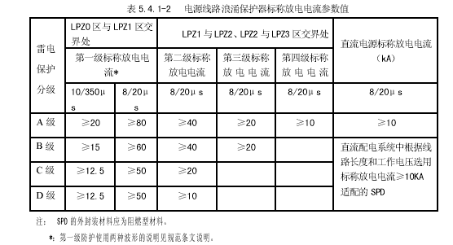
5.4.2 信号线路的防雷与接地应符合下列规定
1 进、出建筑物的信号线缆，宜选用有金属屏蔽层的电缆．并宜埋地敷设．在直击雷非防护区(LPZ0_{A})或直击雷防护区(LPZ0_{B})与第一防护区(LPZl)交界处．电缆金属屏蔽层应做等电位连接并接地。电子信息系统设备机房的信号线缆内芯线相应端口，应安装适配的信号线路浪涌保护器，浪涌保护器的接地端及电缆内芯的空线对应接地。
2 电子信息系统信号线路浪涌保护器的选择，应根据线路的工作频率、传输介质、传输速率、传输带宽、工作电压、接口形式、特性阻抗等参数，选用电压驻波比和插入损耗小的适配的浪涌保护器。信号线路浪涌保护器参数应符合表，5.4.2-1、5.4.2-2的规定。
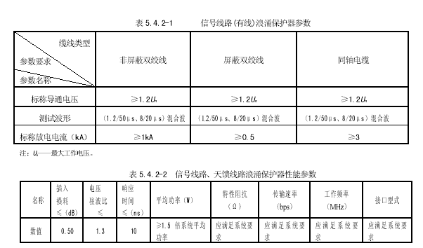
5.4.3 天馈线路的防雷与接地应符合下列规定：
1 架空天线必须置于直击雷防护区(LPZ0_{B})内。
2 天馈线路浪涌保护器的选择，应根据被保护设备的工作频率、平均输出功率、连接器形式及特性阻抗等参数，选用插入损耗及电压驻波比小适配的天馈线路浪涌保护器。
3天馈线路浪涌保护器，宜安装在收/发通信设备的射频出、入端口处。其参数应符合表5.4.2-2规定。
4具有多副天线的天馈传输系统，每副天线应安装适配的天馈浪涌保护器。当天馈传输系统采用波导管传输时，波导管的金属外壁应与天线架、波导管支撑架及天线反射器作电气连通。并宜在中频信号输入端口处安装适配的中频信号线路浪涌保护器，其接地端应就近接地。
5 天馈线路浪涌保护器接地端应采用截面积不小于6mm²的多股绝缘铜导线连接到直击雷非防护区(LPZ0_{A})或直击雷防护区(LPZ0_{B})与第一防护区(LPZl)交界处的等电位接地端子板上。同轴电缆的上部、下部及进机房入口前应将金属屏蔽层就近接地。
5.4.4 程控数字用户交换机线路的防雷与接地应符合下列规定：
1程控数字用户交换机及其他通信设备信号线路，应根据总配线架所连接的中继线及用户线性质，选用适配的信号线路浪涌保护器。
2浪涌保护器对雷电流的响应时间应为纳秒(ns)级．标称放电电流应大于或等于0.5kA，并应满足线路传输速率及带宽要求。
3浪涌保护器的接地端应与配线架接地端相连，配线架的接地线应采用截面积不小于16mm²的多股铜线，从配线架接至机房的局部等电位接地端子板上。配线架及程控用户交换机的金属支架、机柜均应做等电位连接并接地。
5.4.5 计算机网络系统的防雷与接地应符合下列规定：
1进、出建筑物的传输线路上浪涌保护器的设置：
1)A级防护系统宜采用2级或3级信号浪涌保护器；
2)B级防护系统宜采用2级信号浪涌保护器；
3)C、D级防护系统宜采用1级或2级信号浪涌保护器。
各级浪涌保护器宜分别安装在直击雷非防护区(LPZ0_{A})或直击雷防护区(LPZ0_{B})与第一防护区(LPZ1)及第一防护区(LPZ1)与第二防护区(LPZ2)的交界处。
2计算机设备的输入／输出端口处，应安装适配的计算机信号浪涌保护器。
3系统的接地
1)机房内信号浪涌保护器的接地端，宜采用截面积不小于1.5mm²的多股绝缘铜导线．单点连接至机房局部等电位接地端子板上；计算机机房的安全保护地、信号工作地、屏蔽接地、防静电接地和浪涌保护器接地等均应连接到局部等电位接地端子板上。
2)当多个计算机系统共用一组接地装置时，宜分别采用M型或Mm组合型等电位连接网络。
5.4.6 安全防范系统的防雷与接地应符合下列规定：
1置于户外的摄像机信号控制线输出、输入端口应设置信号线路浪涌保护器。
2 主控机，分控机的信号控制线、通信线、各监控器的报警信号线，宜在线路进出建筑物直击雷非防护区(LPZ0_{A})或直击雷防护区(LPZ0_{B})与第一防护区(LPZ1)交界处装设适配的线路浪涌保护器。
3系统视频、控制信号线路及供电线路的浪涌保护器，应分别根据视频信号线路、解码控制信号线路及摄像机供电线路的性能参数来选择。
4系统户外的交流供电线路、视频信号线路、控制信号线路应有金属屏蔽层并穿钢管埋地敷设，屏蔽层及钢管两端应接地，信号线路与供电线路应分开敷设。
5 系统的接地宜采用共用接地。主机房应设置等电位连接网络，接地线不得形成封闭回路，系统接地干线宜采用截面积不小于16mm²的多股铜芯绝缘导线。
5.4.7 火灾自动报警及消防联动控制系统的防雷与接地应符合下列规定：
1 火灾报警控制系统的报警主机、联动控制盘、火警广播、对讲通信等系统的信号传输线缆宜在进出建筑物直击雷非防护区(LPZ0_{A})或直击雷防护区(LPZ0_{B})与第一防护区(LPZl)交界处装设适配的信号浪涌保护器。
2 消防控制室与本地区或城市“119”报警指挥中心之间联网的进出线路端口应装设适配的信号浪涌保护器。
3 消防控制室内．应设置等电位连接网络，室内所有的机架(壳)、配线线槽、设备保护接地、安全保护接地、浪涌保护器接地端均应就近接至等电位接地端子板。
4 区域报警控制器的金属机架(壳)、金属线槽(或钢管)、电气竖井内的接地干线、接线箱的保护接地端等，应就近接至等电位接地端子板。
5 火灾自动报警及联动控制系统的接地宜采用共用接地。接地干线应采用截面积不小于l6mm²的铜芯绝缘线．并宜穿管敷设接至本层(或就近)的等电位接地端子板。
5.4.8 建筑设备监控系统的防雷与接地应符合下列规定：
1 系统的各种线路，在建筑物直击雷非防护区(LPZ0_{A})或直击雷防护区(LPZ0_{B})与第一防护区(LPZl)交界处应装设线路适配的浪涌保护器。
2 系境中央控制室内，应设等电位连接网络。室内所有设备金属机架(壳)、金属线槽、保护接地和浪涌保护器的接地端等均应做等电位连接并接地。
3 系统的接地宜采用共用接地，其接地干线应采用截面不小于16mm²的铜芯绝缘导线．并应穿管敷设接至就近的等电位接地端子板。
5.4.9 有线电视系统的防雷与接地应符合下列规定：
1进出建筑物的信号传输线，宜在入、出口处装设适配的浪涌保护器。
2有线电视信号传输线路，宜根据其干线放大器的工作频率范围、接口形式以及是否需要供电电源等要求，选用电压驻波比和插入损耗小的适配的浪涌保护器。
3进出前端设备机房的信号传输线，宜装设适配的浪涌保护器。机房内应设置局部等电位接地端子板，采用截面积不小于16mm²的铜芯绝缘导线并穿管敷设，就近接至机房外的等电位连接带。
5.4.10 通信基站的防雷与接地应符合下列规定：
1通信基站的雷电防护宜先进行雷电风险评估及雷电防护分级。
2基站的天线必需设置于直击雷防护区(LPZ0_{B}) 区内。
3基站天馈线应从铁塔中心部位引下，同轴电缆在其上部、下部和经走线桥架进入机房前，屏蔽层应就近接地。当铁塔高度大于或等于60m时，同轴电缆金属屏蔽层还应在铁塔中部增加一处接地。
4通信基站的信号电缆应穿钢管埋地进人机房．并应在入户配线架处安装信号线路浪涌保护器，电缆内的空线对应做保护接地。站区内严禁布放架空线缆。当采用光缆传输信号时，应符合本规范5.3.2条第4款的规定。
5基站的电源线路宜埋地引入机房，埋地长度不宜小于50m。电源进线处应安装电源线路浪涌保护器。
6 防雷施工
6．1一般规定
6.1.1建筑物电子信息系统防雷施工，应按本规范的规定和已批准的设计施工文件进行。
6.1.2建筑物电子信息系统防雷工程中采用的器材，应符合国家现行有关标准的规定，并应有合格证件。
6.1.3电工、焊工和电气调试人员，必须持证上岗。
6.1.4测试仪表、量具，应鉴定合格，必须在有效期内。
6.2接地装置
6.2.1人工接地体在土壤中的埋设深度不应小于0.5m，宜埋设在冻土层以下。水平接地体应挖沟埋设，钢质垂直接地体宜直接打入地沟内，其间距不宜小于其长度的2倍并均匀布置，铜质和石墨材料接地体宜挖坑埋设。
6.2.2垂直接地体坑内、水平接地体沟内宜用低电阻率土壤回填并分层夯实。
6.2.3接地装置宜采用热镀锌钢质材料。在高土壤电阻率地区，宜采用换土法、降阻剂法或其他新技术、新材料降低接地装置的接地电阻。
6.2.4钢质接地装置宜采用焊接连接，其搭接长度应符合下列规定：
1扁钢与扁钢搭接为扁钢宽度的2倍，不少于三面施焊；
2圆钢与圆钢搭接秋圆钢直径的6倍，双面施焊；
3圆钢与扁钢搭接为圆钢直径的6倍，双面施焊；
4扁钢和圆钢与钢管、角钢互相焊接时，除应在接触部位两侧施焊外，还应增加圆钢搭接件；
5焊接部位应做防腐处理。
6.2.5铜质接地装置应采用焊接或熔接，钢质和铜质接地装置之间连接应采用熔接或采用搪锡后螺栓连接，连接部位应做防腐处理。
6.2.6接地装置连接应可靠，连接处不应松动、脱焊、接触不良。
6.2.7接地装置施工完工后，测试接地电阻值必须符合设计要求，隐蔽工程部分应有检查验收合格记录。
6.3接地线
6.3.1接地装置应在不同处采用两根连接导体与室内总等电位接地端子板相连接。
6.3.2接地装置与室内总等电位连接带的连接导体截面积，铜质接地线不应小于50mm²钢质接地线不应小于80mm²。
6.3.3等电位接地端子板之间应采用螺栓连接，其连接导线截面积应采用不小于16mm²的多股铜芯导线，穿管敷设。
6.3.4铜质接地线的连接应焊接或压接，并应保证有可靠的电气接触。钢质地线连接应采用焊接。
6.3.5接地线与接地体的连接应采用焊接。保护地线（PE）与接地端子板的连接应可靠，连接处应有防松动或防腐蚀措施。
6.3.6接地线与金属管道等自然接地体的连接，应采用焊接。如焊接有困难时，可采用卡箍连接，但应有良好的导电性和防腐措施。
6.4等电位接地端子板（等电位连接带）
6.4.1在直击雷非防护区（LPZ0_{A}）或直击雷防护区（LPZ0_{B}）与第一防护区（LPZ1）的界面处应安装等电位接地端子板，材料规格应符合设计要求，并应与接地装置连接。
6.4.2钢筋混凝土建筑物宜在电子信息系统机房第一防护区（LPZ1）与第二防护区（LPZ2）界面处预埋与房屋结构内主钢筋相连的等电位接地端子板，并应符合下列规定：
1机房采用S型等电位连接网络时，宜使用截面积不小于50mm²的铜排作为单点连接的接地基准点（ERP）。
2机房采用M型等电位连接网络时，宜使用截面积不小于50mm²的铜带在防静电活动地板下构成铜带接地网络。
6.4.3砖混结构建筑物，宜在其四周埋设环形接地装置作为总等电位连接带，构成共用接地系统。
电子信息设备机房宜采用截面积不小于50mm²铜带安装局部等电位连接带，并采用截面积不小于35mm²的绝缘铜芯导线穿管与总等电位连接带相连。
6.4.4等电位连接网络的连接宜采用焊接、熔接或压接。连接导体与等电位接地端子板之间应采用螺栓连接，连接处应进行热搪锡处理。
6.4.5等电位连接导线应使用具有黄绿相间色标的铜质绝缘导线。
6.4.6对于暗敷的等电位连接线及其连接处，应做隐蔽记录，并在竣工图上注明其实际部位走向。
6.4.7等电位连接带表面应无毛刺、明显伤痕、残余焊渣，安装应平整端正 、连接牢固，绝缘导线的绝缘层无老化龟裂现象。
6.5浪涌保护器
6.5.1电源线路浪涌保护器（SPD）的安装应符合下列规定：
1电源线路的各级浪涌保护器（SPD）应分别安装在被保护设备电源线路的前端，浪涌保护器各接线端应分别与配电箱内线路的同名端相线连接。浪涌保护器的接地端与配电箱的保护接地线（PE）接地端子板连接，配电箱接地端子板应与所处防雷区的等电位接地端子板连接。各级浪涌保护器（SPD）连接导线应平直，其长度不宜超过0.5m。
2带有接线端子的电源线路浪涌保护器应采用压接；带有接线柱的浪涌保护器宜采用线鼻子与接线柱连接。
3浪涌保护器（SPD）的连接导线最小截面积宜符合表6.5.1的规定。
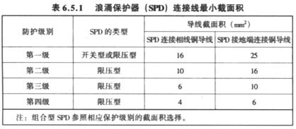
6.5.2天馈线路浪涌保护器（SPD）的安装应符合下列规定：
1天馈线路浪涌保护器SPD应串接于天馈线与被保护设备之间，宜安装在机房内设备附近或机架上，也可以直接连接在设备馈线接口上。
2天馈线路浪涌保护器SPD的接地端应采用截面积不小于6mm²的铜芯导线就近连接到直击雷非防护区（LPZ0_{A}）或直击雷防护区（LPZ0_{B}）与第一防护区（LPZ1）交界处的等电位接地端子板上，接地线应平直。
6.5.3信号线路浪涌保护器（SPD）的安装应符合下列规定：
1信号线路浪涌保护器SPD应连接在被保护设备的信号端口上。浪涌保护器SPD输出端与被保护设备的端口相连。浪涌保护器SPD也可以安装在机柜内，固定在设备机架上或附近支撑物上。
2信号线路浪涌保护器SPD接地端宜采用截面积不小于1.5mm²的铜芯导线与设备机房内局部等电位接地端子板连接，接地线应平直。
6.5.4浪涌保护器SPD应安装牢固，其位置及布线正确。
6.6线缆敷设
6.6.1接地线在穿越墙壁、楼板和地坪处应套钢管或其他非金属的保护套管，钢管应与接地线做电气连通。
6.6.2线槽或线架上的线缆，其绑扎间距应均匀合理，绑扎线扣应整齐，松紧适宜；绑扎线头宜隐藏而不外露。
6.6.3接地线的敷设应平直、整齐。
7 施工质量验收
7.1验收项目
7.1.1接地装置验收项目应符合下列规定：
1接地装置的结构和安装位置。
2接地体的埋设间距、深度、安装方法。
3接地装置的接地电阻。
4接地装置的材质、连接方法、防腐处理。
5随工检测及隐蔽工程记录。
7.1.2接地线验收项目应符合下列规定：
1接地装置与总等电位接地端子板连接导体规格和连接方法。
2接地干线的规格、敷设方法及其与等电位接地端子板的连接方法。
3接地线之间的连接方法。
4接地线与接地体、金属管道之间的连接方法。
7.1.3等电位接地端子板（等电位连接带）验收项目应符合下列规定：
1等电位连接带的安装位置、材料规格和连接方法。
2等电位连接网络的安装位置、材料规格和连接方法。
3电子信息系统的导电物体、各种线路、金属管道心脏信息设备的等电位连接。
4绝缘导线和绝缘层。
7.1.4屏蔽设施验收项目应符合下列规定：
1系统机房和设备屏蔽设施的安装。
2进出建筑物线缆的路由布置。
3进出建筑物线缆屏蔽设施的安装。
7.1.5浪涌保护器验收项目应符合下列规定：
1浪涌保护器的安装位置、连接方法和连接导线规格。
2浪涌保护器接地线的导线长度、截面。
3电源线路各级浪涌保护器的参数选择及能量配合。
7.1.6线缆敷设验收项目应符合下列规定：
1接地线的截面、敷设路由、安装方法。
2电源线缆、信号线缆的敷设。
3接地线在穿越墙体、楼板和地坪时的保护管。
7.2竣工验收
7.2.1防雷施工结束后，应由建设行政高度重视部门组织业主、设计、施工、工程监理等单位的代表进行验收。
7.2.2防雷项目竣工验收时，凡经随工检测验收合格的项目，不再重复检验。如果验收组认为有必要时，可进行复检。
7.2.3检验不合格的项目不得交付使用。
7.2.4防雷项目竣工后，应由施工单位提出竣工验收报告，并由工程监理单位对施工安装质量作出评价。
竣工验收报告，宜包括以下内容：
1项目概述；
2施工安装；
3防雷装置的性能；
4接地装置的开工和敷设；
5防雷装置的防腐蚀措施；
6接地电阻以及有关参数的测试数据和测试仪器；
7等电位连接带及屏蔽设施；
8其他应予说明的事项；
9结论和评价。
7.2.5防雷施工项目竣工，应由施工单位提供下列技术文件和资料：
1竣工图
1）防雷装置安装竣工图；
2）接地线敷设竣工图；
3）接地装置安装竣工图；
4）等电位连接带安装竣工图；
5）屏蔽设施安装竣工图。
2被保护设备一览表。
3变更设计的说明书或施工洽谈单。
4安装技术记录（包括隐蔽工程记录）。
5重要事宜记录。
7.2.6防雷施工检测项目内容和表格开工应符合本规范附录C的规定。
1.接地装置；
2接地线；
3接闪装置；
4引下线；
5等电位接地端子板（等电位连接带）；
6屏蔽设施；
7电源浪涌保护器；
8信号浪涌保护器；
9天馈浪涌保护器；
10线缆敷设。
8 维护与管理
8.1维护
8.1.1防雷装置的维护分为周期性维护和日常性维护两类。
8.1.2周期性维护的周期为一年，每年在雷雨季节到来之前，应进行一次全面检测。
8.1.3日常性维护应在每次雷击之后进行。在雷电活动强烈的地区，对防雷装置应随时进行目测检查。
8.1.4检测外部防雷装置的电气边续性，若发现有脱焊、松动和锈蚀等，应进行相应的处理，特别是在断接卡或接地测试点处，应进行电气连续性测量。
8.1.5检查避雷针、避雷带（网、线）、杆塔和引下线的腐蚀情况及机械损伤，包括由雷击放电所造成的损伤情况。若有损伤，应及时修复；当锈蚀部位超过截面的三分之一时，应更换。
8.1.6测试接地装置的接地电阻值，若测试值大于规定值，应检查接地装置和土壤条件，找出变化原因，采取有效的整改措施。
8.1.7检测内部防雷装置和设备（金属外壳、机架）等电位连接的电气连续性，若发出连接处松动或断路，应及时修复。
8.1.8检查种类浪涌保护器的运行情况：有无接触不良、漏电流是否过大、发热、绝缘是否良好、积尘是否过多等，出现故障，应及时排除。
8.2管理
8.2.1防雷装置，应由熟悉雷电防护技术的专职或兼职人员负责管理。
8.2.2防雷装置投入使用后，应建立管理制度。对防雷装置的设计、安装、隐蔽工程图纸资料、年检测试记录等，均应及时归档，妥善保管。
8.2.3当发生雷击事故后，应及时调查分析原因和雷害损失，提出改进防护措施。

